Apteki i punkty apteczne w 2017 r.

W końcu 2017 r. sprzedaż detaliczną produktów leczniczych prowadziło 13,4 tys. aptek (ogólnodostępnych i zakładowych) oraz 1,3 tys. punktów aptecznych. Pracowało w nich 60,4 tys. magistrów farmacji i techników farmaceutycznych.
2,3%
wzrost liczby magistrów farmacji i techników farmaceutycznych w aptekach i punktach aptecznych w porównaniu z 2016 r.
W końcu 2017 r. w aptekach i punktach aptecznych pracowało 60,4 tys. magistrów farmacji i techników farmaceutycznych

Apteki i punkty apteczne
W końcu 2017 r. działało 13,3 tys. aptek ogólnodostępnych i 1,3 tys. punktów aptecznych
W końcu 2017 r. prowadzenie obrotu detalicznego produktami leczniczymi potwierdziło 13,3 tys. aptek ogólnodostępnych oraz 1,3 tys. punktów aptecznych. W porównaniu z rokiem poprzednim wzrosła (o 234) liczba aptek ogólnodostępnych, natomiast zmniejszyła się (o 32) liczba punktów aptecznych. Ponadto działało 25 aptek zakładowych (o 1 więcej w porównaniu z rokiem poprzednim).
Niemal wszystkie apteki ogólnodostępne (99,7%) należały do prywatnych właścicieli.
Dyżury nocne pełniło 3,3 tys. aptek, przy czym 2,9 tys. placówek sprawowało dyżury okresowe, a 0,4 tys. dyżury stałe. Prowadzenie sprzedaży wysyłkowej produktów leczniczych z wykorzystaniem strony internetowej zadeklarowało 280 aptek i 4 punkty apteczne.

Wykres 1. Apteki ogólnodostępne i punkty apteczne
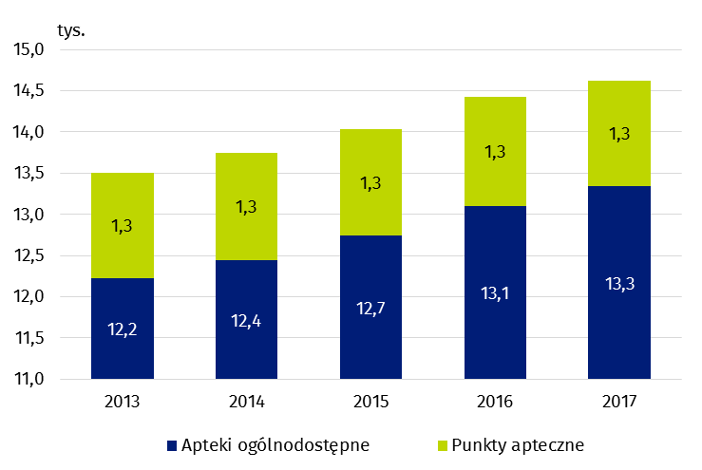
Stan w dniu 31 XII

W końcu 2017 r. liczba ludności przypadająca na 1 aptekę ogólnodostępną lub punkt apteczny wyniosła ogółem 2 628 osób (o 37 mniej niż przed rokiem). Najwyższą wartość wskaźnika odnotowano w województwie warmińsko-mazurskim (2 981), a najniższą w wielkopolskim (2 346).

Mapa 1. Apteki ogólnodostępne i punkty apteczne według województw w 2017 r.
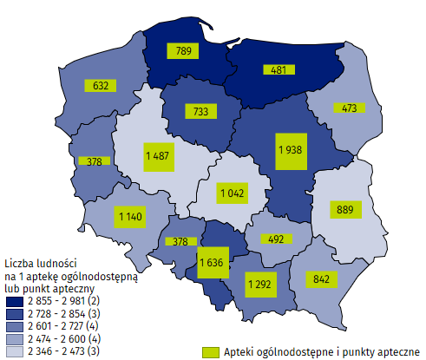
Stan w dniu 31 XII

Pracujący w aptekach i punktach aptecznych
W końcu 2017 r. na 1 aptekę ogólnodostępną lub punkt apteczny przypadało w skali kraju 2 628 osób
W końcu 2017 r. w aptekach ogólnodostępnych, zakładowych i punktach aptecznych pracowało 68,1 tys. osób, w tym 27,0 tys. magistrów farmacji (spadek w skali roku o 0,3%) i 33,3 tys. techników farmaceutycznych (wzrost w porównaniu z rokiem poprzednim o 4,5%).
W końcu 2017 r. w aptekach i punktach aptecznych pracowało 27,0 tys. magistrów farmacji i 33,3 tys. techników farmaceutycznych
Zdecydowaną większość pracujących stanowiły kobiety (prawie 83% magistrów i 95% techników).

Tablica 1. Pracujący w aptekach i punktach aptecznych w 2017 r.
Stan w dniu 31 XII
WYSZCZEGÓLNIENIE | Pracujący ogółem | W tym
WYSZCZEGÓLNIENIE | Pracujący ogółem | magistrzy farmacji | technicy  farmaceutyczni
WYSZCZEGÓLNIENIE | w tysiącach
Apteki ogólnodostępne | 66,2 | 26,8 | 31,8
Apteki zakładowe | 0,2 | 0,1 | 0,0
Punkty apteczne | 1,8 | 0,2 | 1,5

Wykres 2. Pracujący w aptekach i punktach aptecznych według województw w 2017 r.
Stan w dniu 31 XII
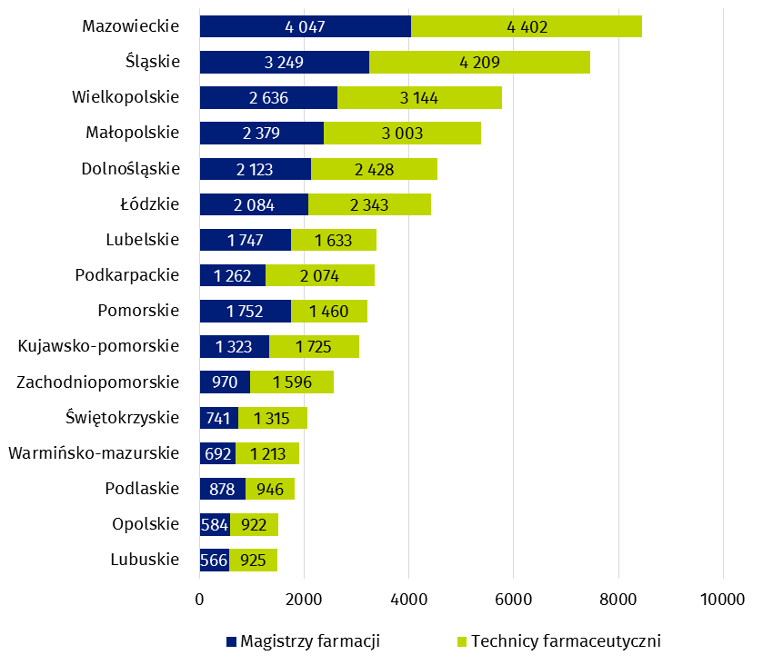
Notatkę opracowano na podstawie wyników badania GUS realizowanego na formularzu ZD-5 Sprawozdanie apteki i punktu aptecznego.

Opracowanie merytoryczne:  Urząd Statystyczny w Krakowie  Ośrodek Statystyki Zdrowia i Ochrony  Zdrowia  Ilona Kowal  Tel: 12 36 10 106  e-mail: i.kowal@stat.gov.pl | Rozpowszechnianie:  Rzecznik Prasowy Prezesa GUS  Karolina Dawidziuk  Tel: 22 608 3475, 22 608 3009  e-mail: rzecznik@stat.gov.pl

Wydział Współpracy z Mediami  tel.: 22 608 34 91, 22 608 38 04  faks: 22 608 38 86  e-mail: obslugaprasowa@stat.gov.pl |  | www.stat.gov.pl
 |  | @GUS_STAT
 |  | @GlownyUrzadStatystyczny

Powiązane opracowania
Zdrowie i ochrona zdrowia w 2016 r.

Temat dostępny w bazach danych
Bank Danych Lokalnych -> Ochrona zdrowia i opieka społeczna
Dziedzinowe Bazy Wiedzy -> Zdrowie i ochrona zdrowia

Ważniejsze pojęcia dostępne w słowniku
Apteka ogólnodostępna
Apteka zakładowa
Punkt apteczny
Główne miejsce pracy

Dotyczy osób, dla których jest to główne (pierwsze) miejsce pracy. Pracujący ogółem obejmują wszystkich pracujących w placówce, również personel niemedyczny (np. kasjerka, pomoc fizyczna) oraz właścicieli i współwłaścicieli aptek.

